1.头文件

#include<iostream.h>//标准库

#include”complex.h” //自己写的

2.guard，防御式声明

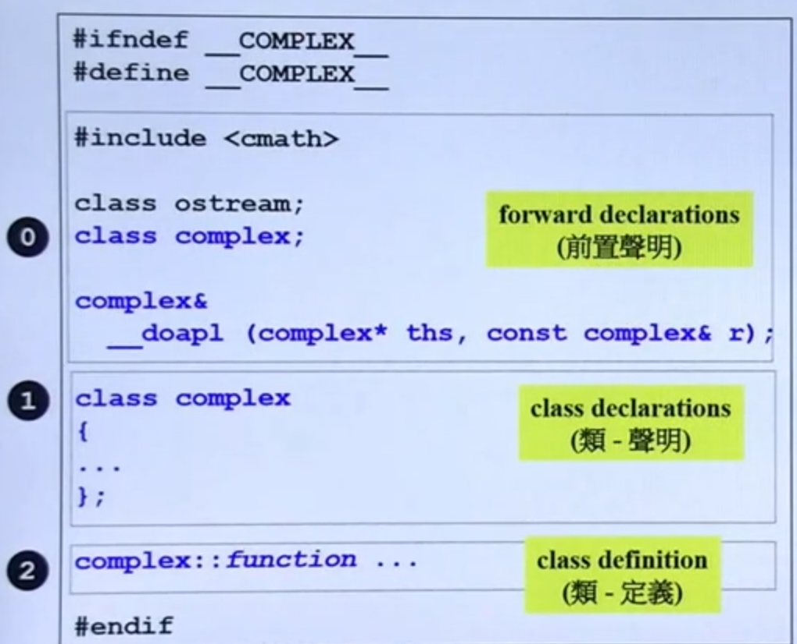

1：有些函数直接在这里定义了，有些函数只是做了声明

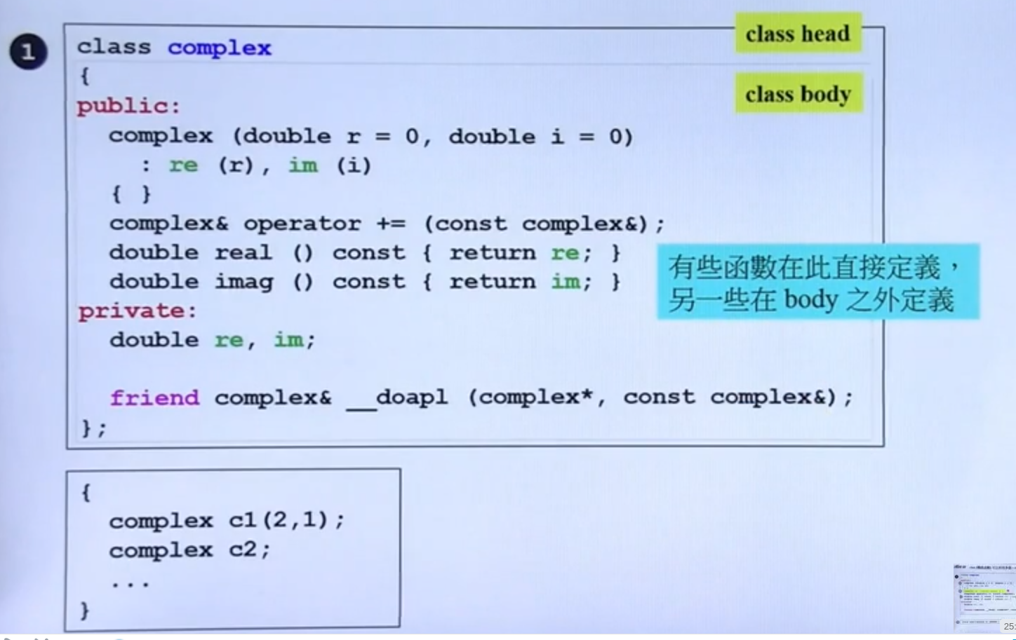

2.使用了模板 ，template，使用的原因就是可以方便更改类型

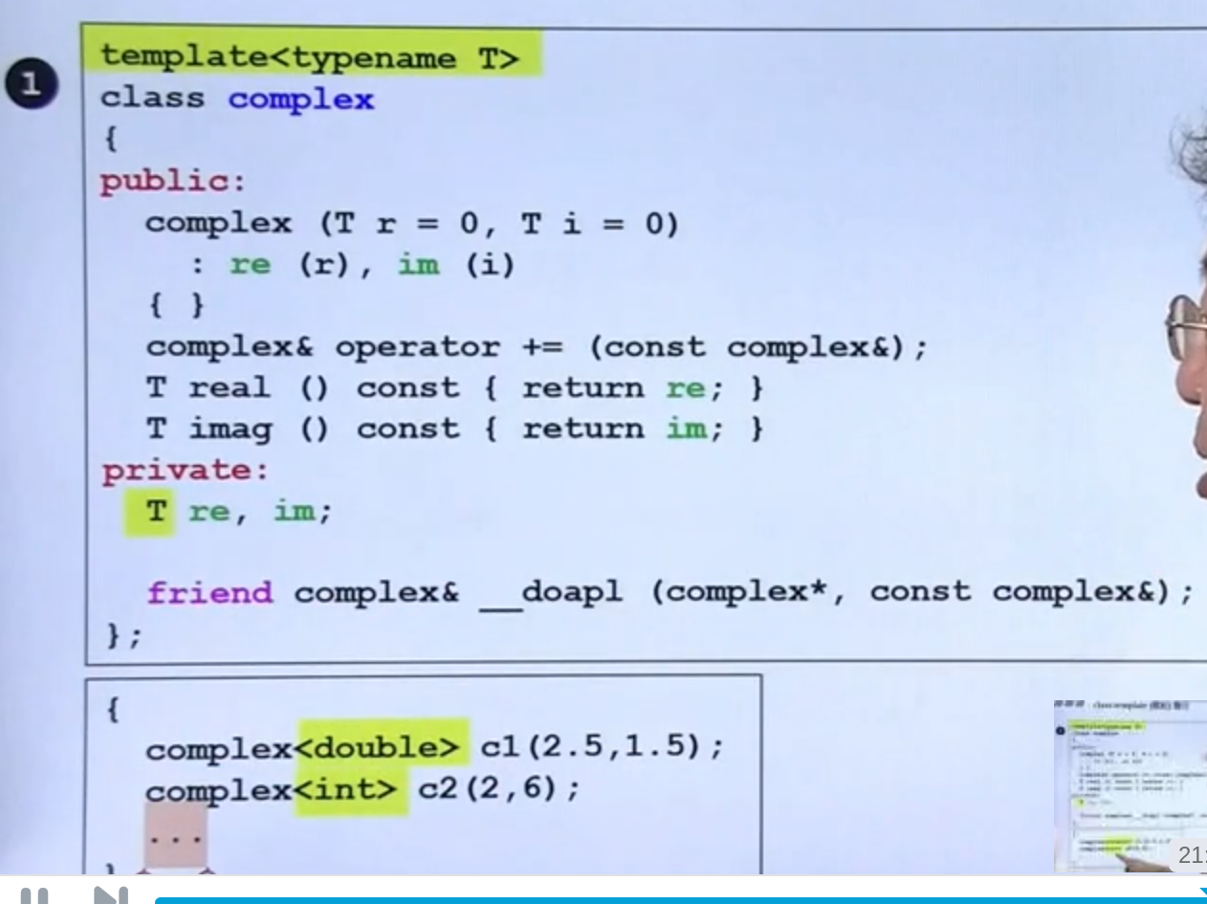

1. 内联函数

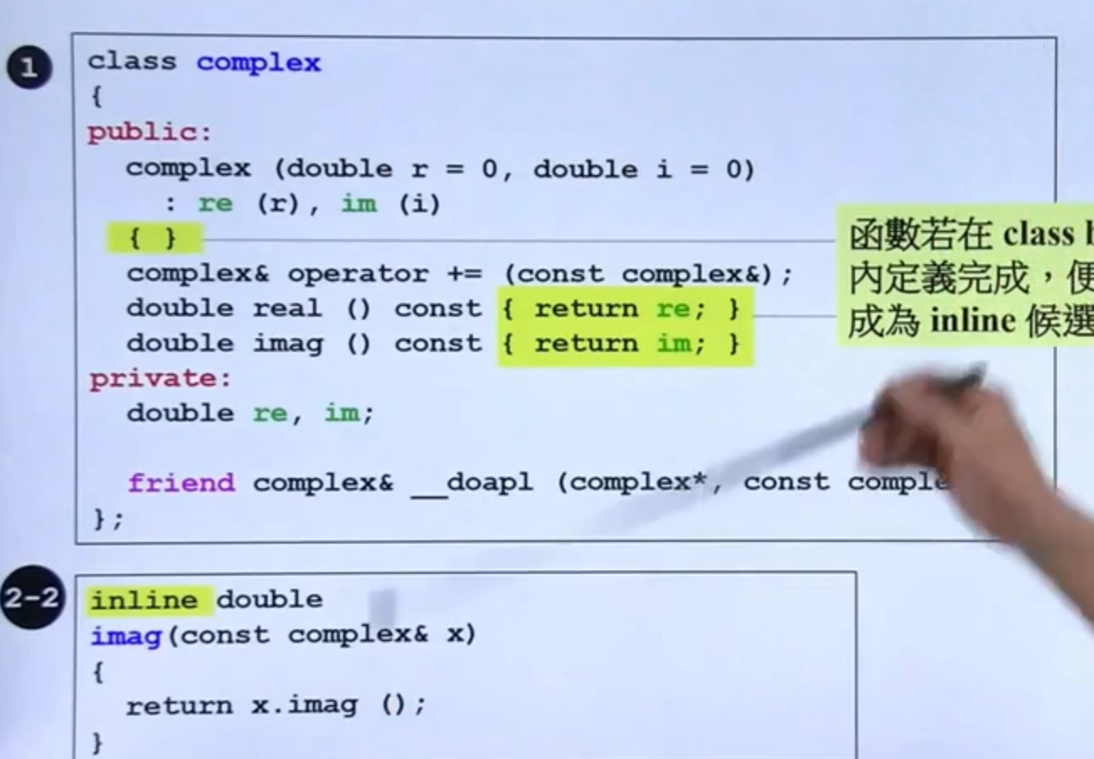

1. 访问级别（access level）：public和private

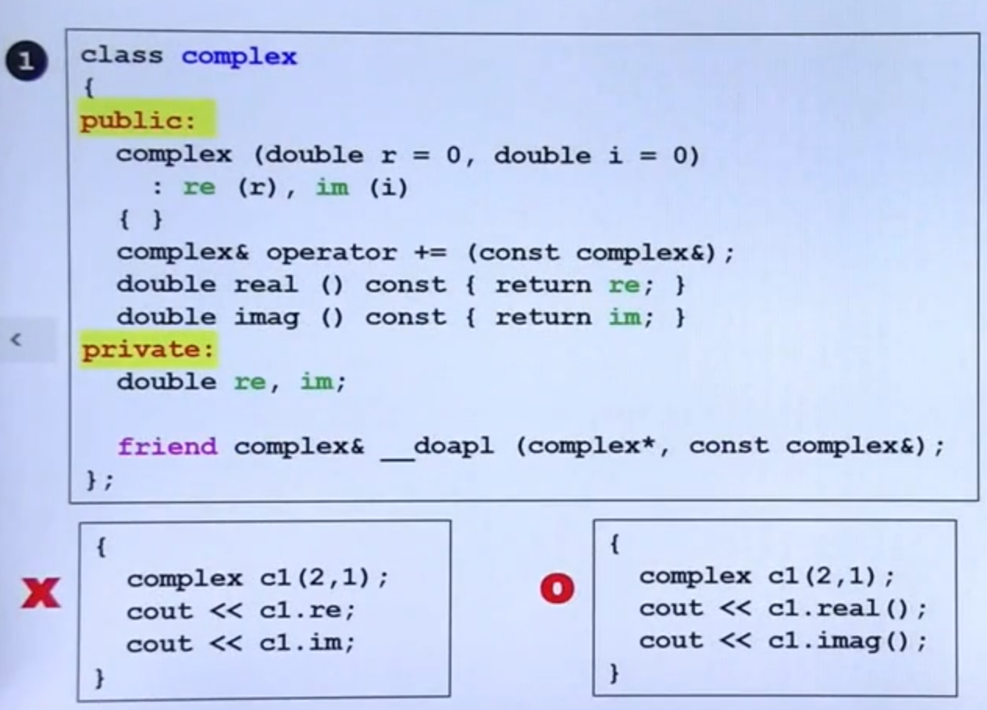

右边是通过public的函数打印出来，可以。左边是通过private的方式，不可以

1. 构造函数（constructor）

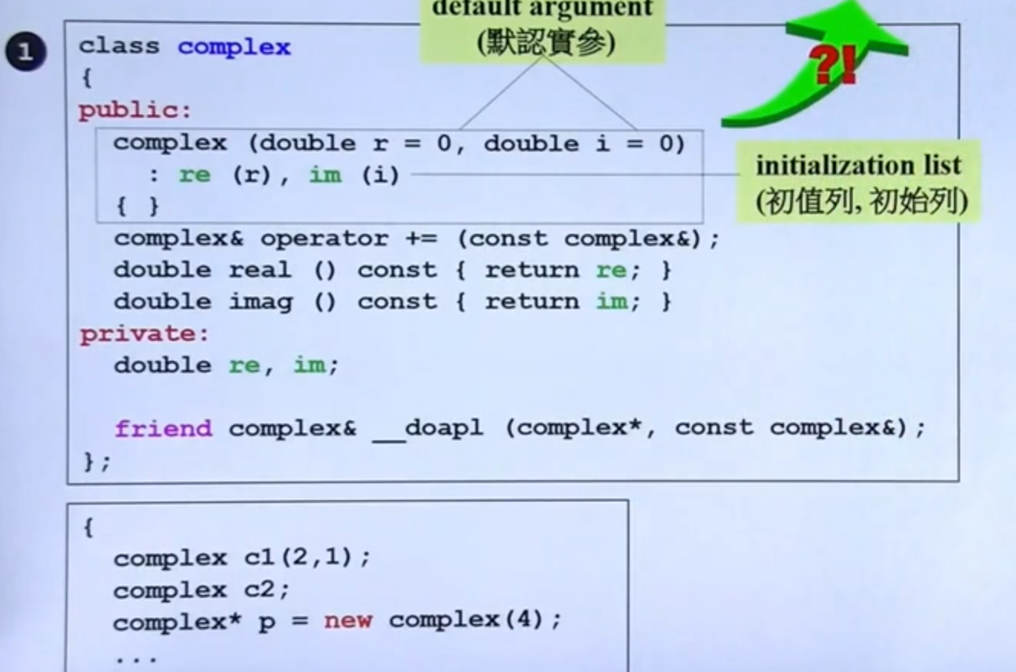

创建一个对象，自动调用构造函数，构造函数可以有默认参数，没有返回值，

以上的构造函数采用了初始值方式（initialization list）实际上是下图，前者的效率高

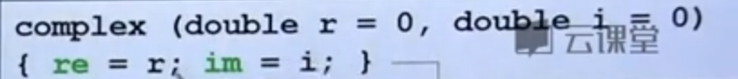

6.构造函数可以有多个-overloading（重载）

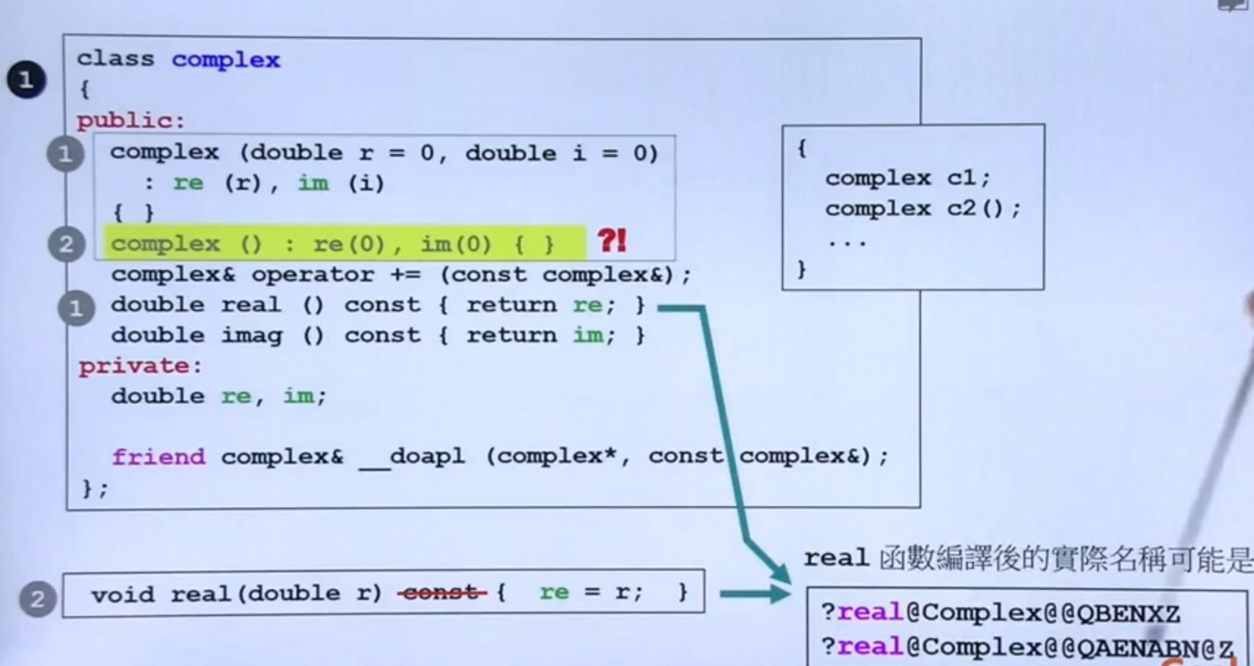

第一个1,2是构造函数的重载，但是写的这个构造函数没屁用，和1重复了。第二个1,2是函数的重载。

7.构造函数放在private区

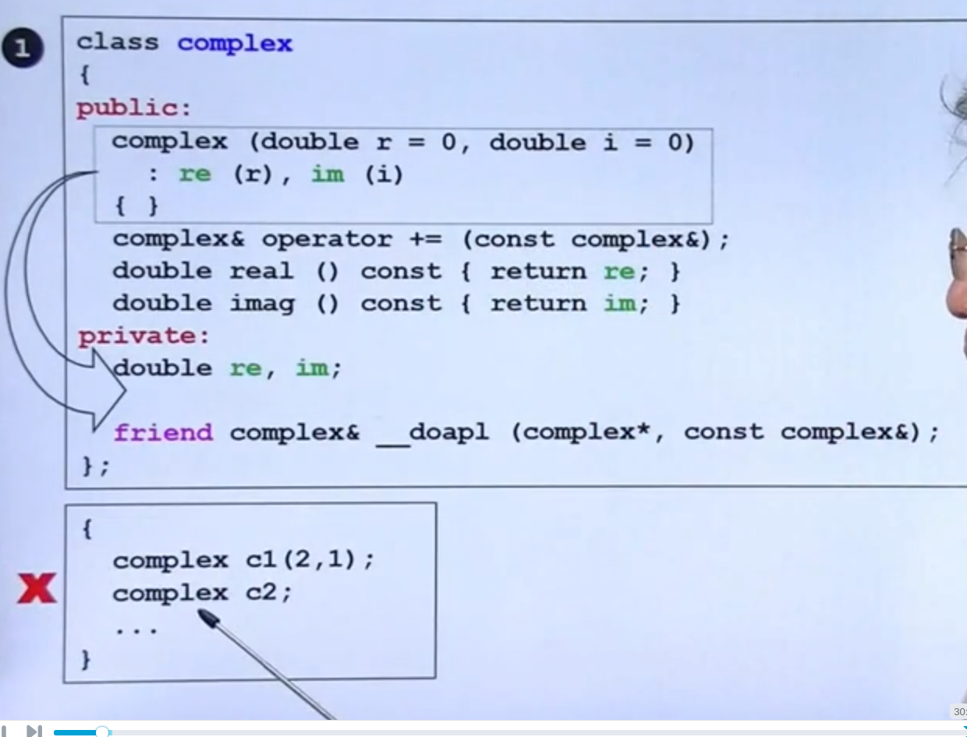

实际上有放到private的，要求生成创建的对象只有一个

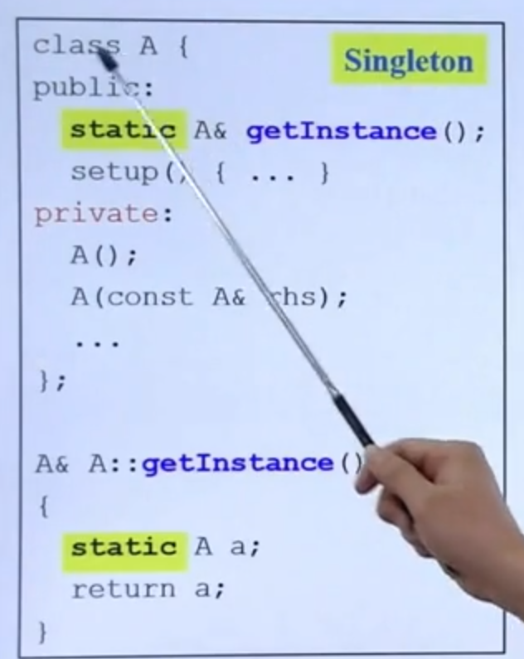

创建方式如下图：



1. 常量成员函数

函数的后边加const，不会改变内容的，立马加上const

如果不加const的话，遇到右下角的方式就跪了

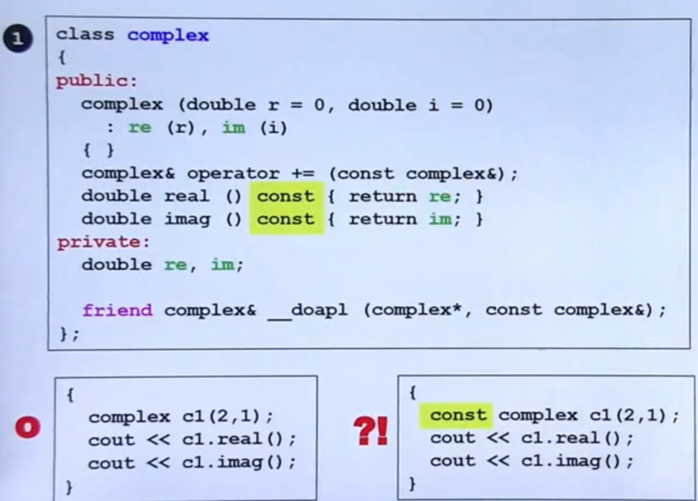

9.参数传递：三种情况：pass by value vs pass by reference（to const）

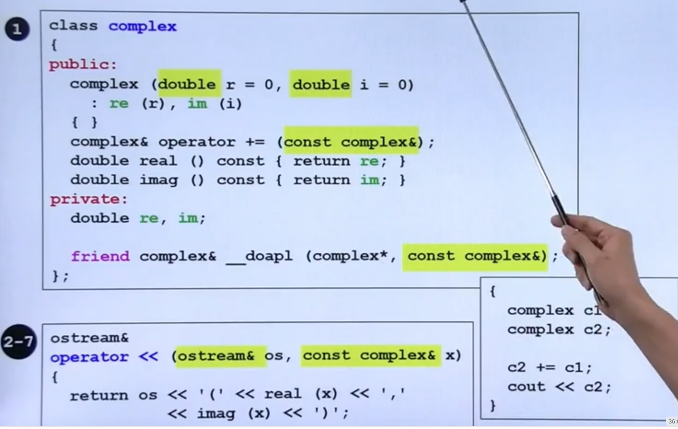

第二行，第三行黄色的函数，就是传引用to const，避免更改

最后一行黄色是传引用

参数传递尽量都传引用

1. 返回值传递 return by value vs return by reference(to const)

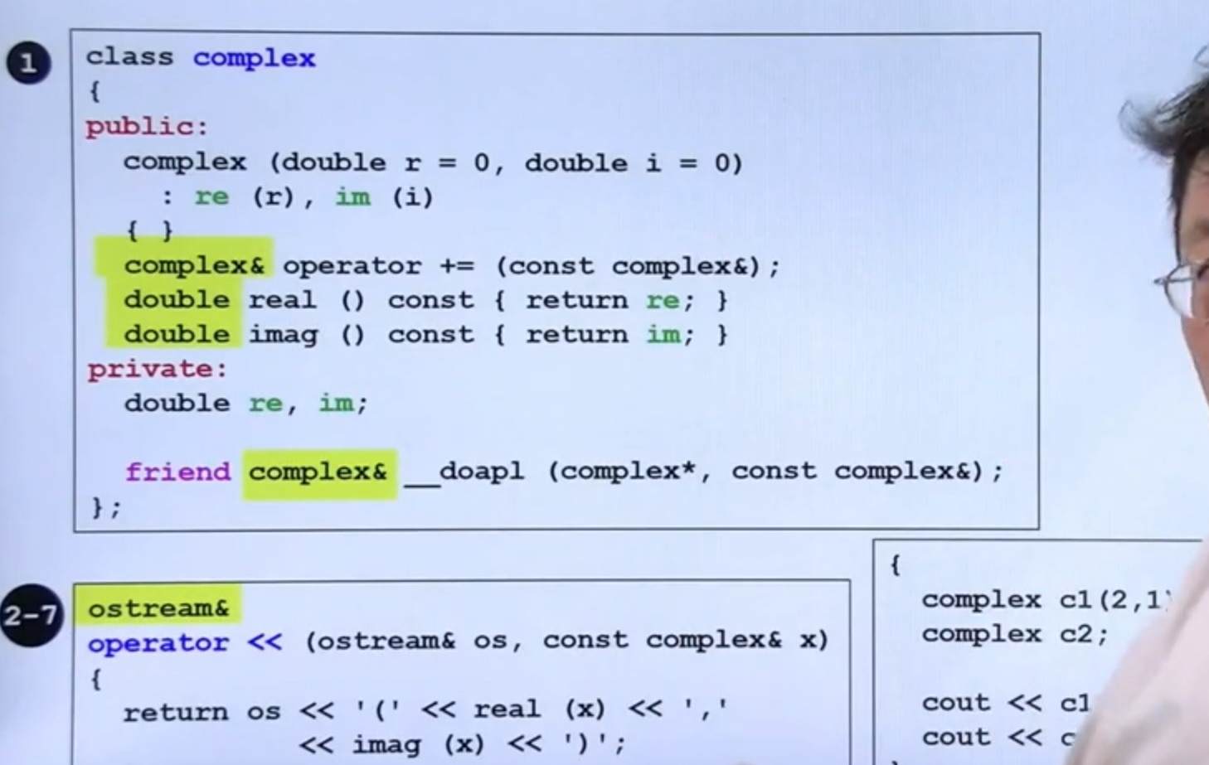

Double是返回了数值，complex&是返回了引用

1. 友元（friend）

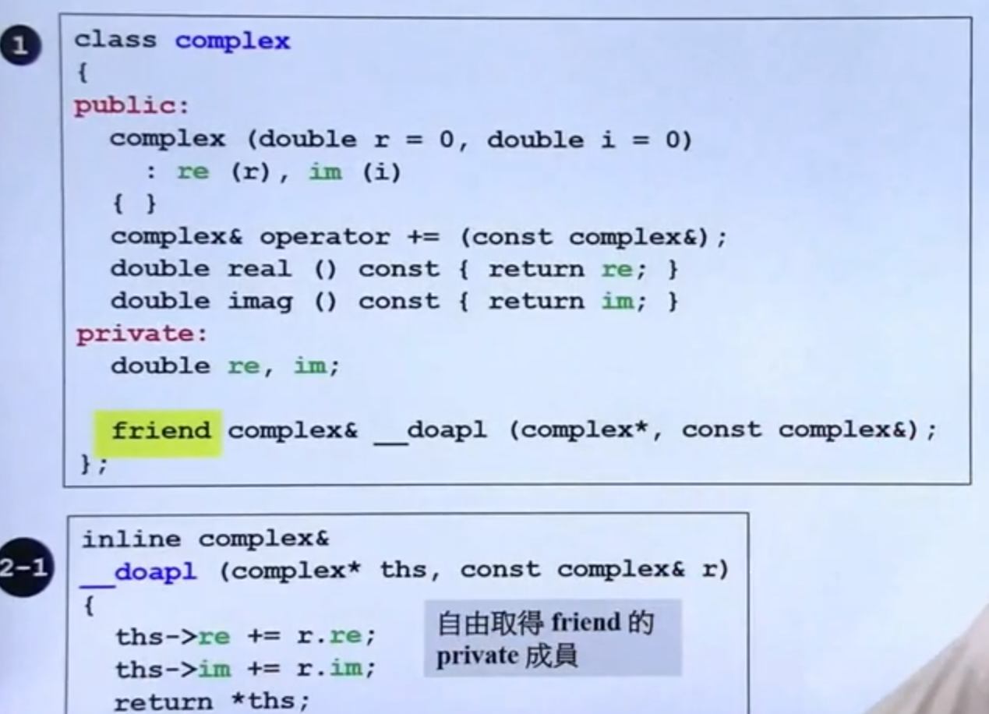

友元可以过来拿private里面的东西

12.相同class的各个objects互为友元

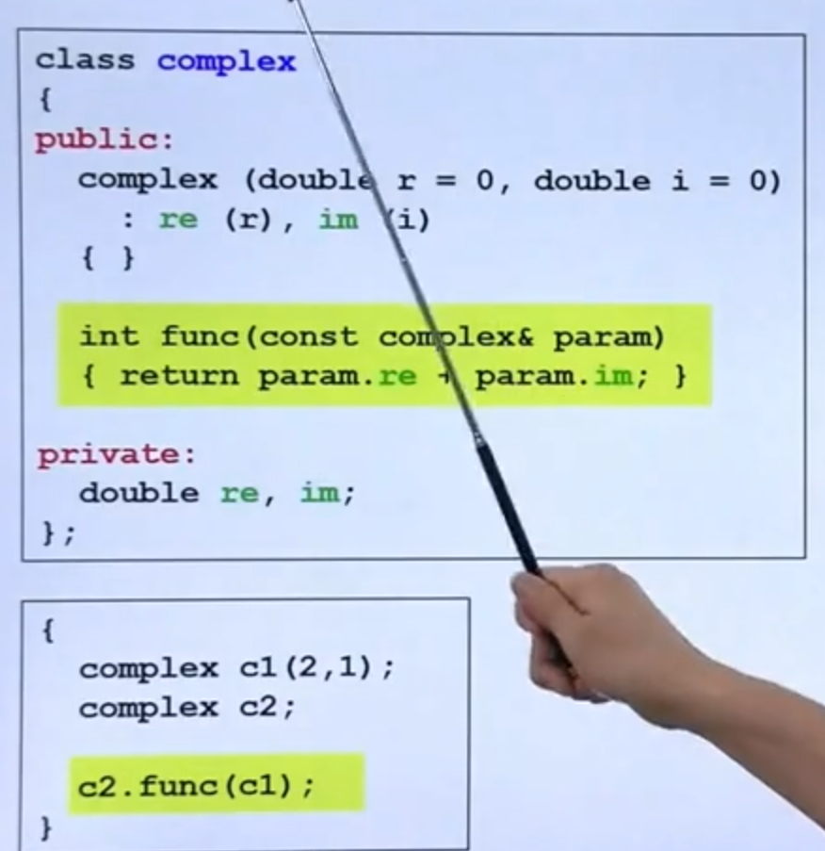

意思就是，c1,c2是两个复数，c2可以直接通过函数读取c1的private

13.什么情况下不可以 return by reference

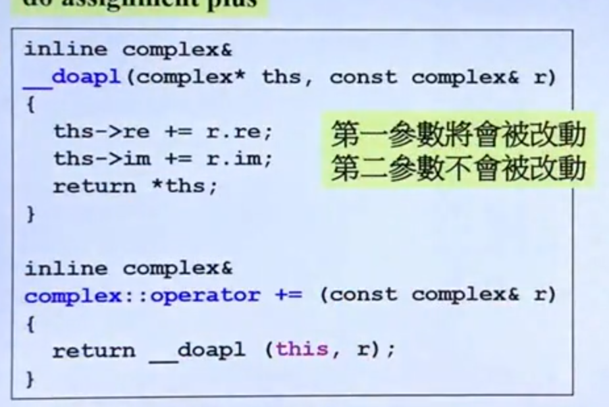

解释，第一参数ths会被改变，所有 ths返回value

第二参数不会被改变，所以返回引用

1. 操作符重载---成员函数

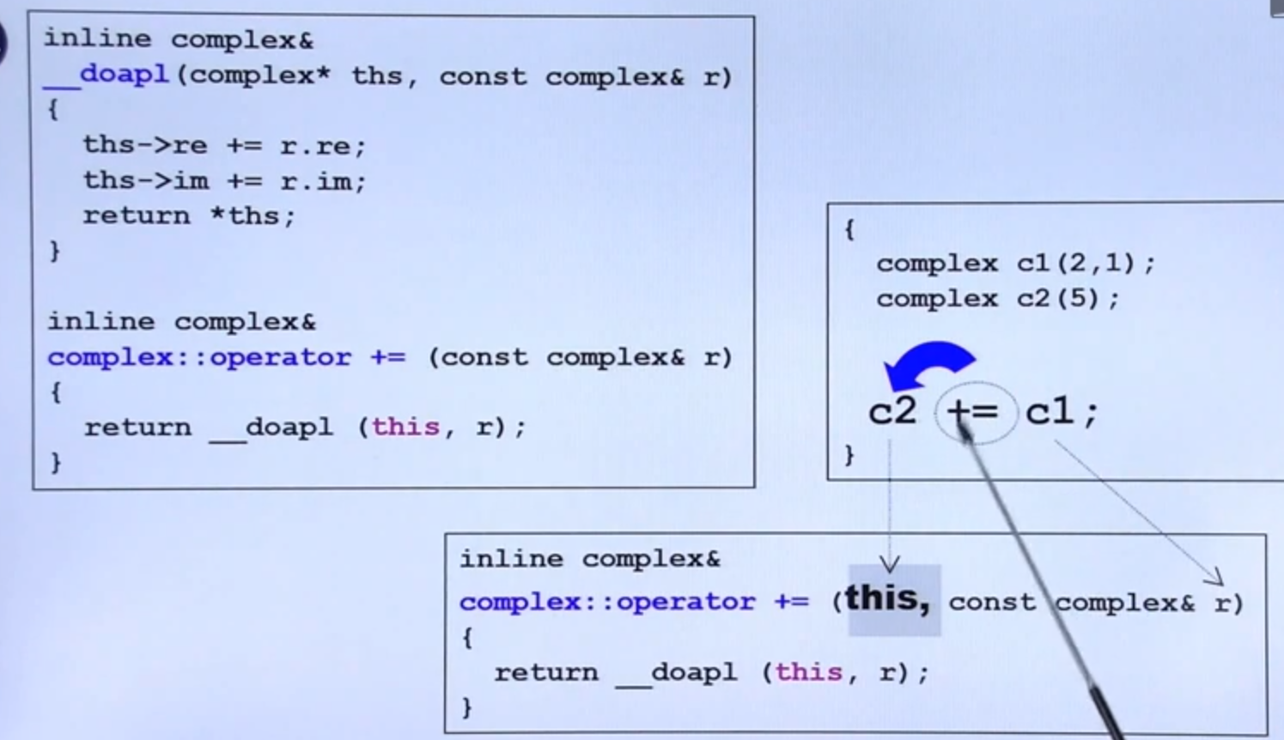

所有的成员函数，都带着一个隐藏的参数 this ！

1. 传送者无需知道接收者是以引用reference形式接收



1. 接下来讲第一页的第二部分 ，全局函数了开始

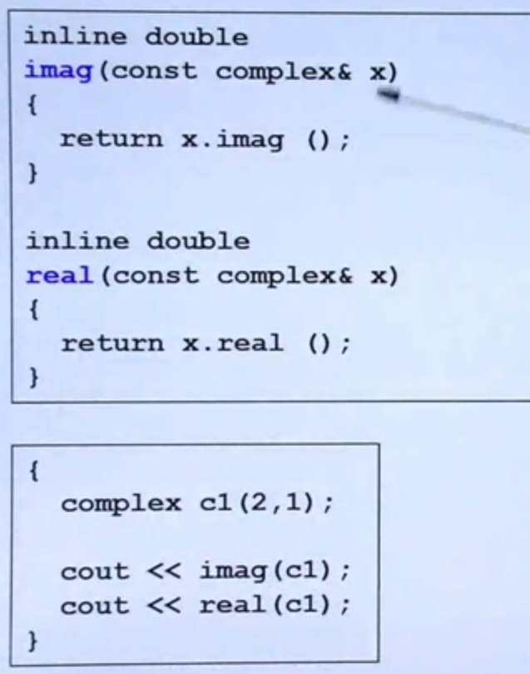

1. 操作符重载---非成员函数

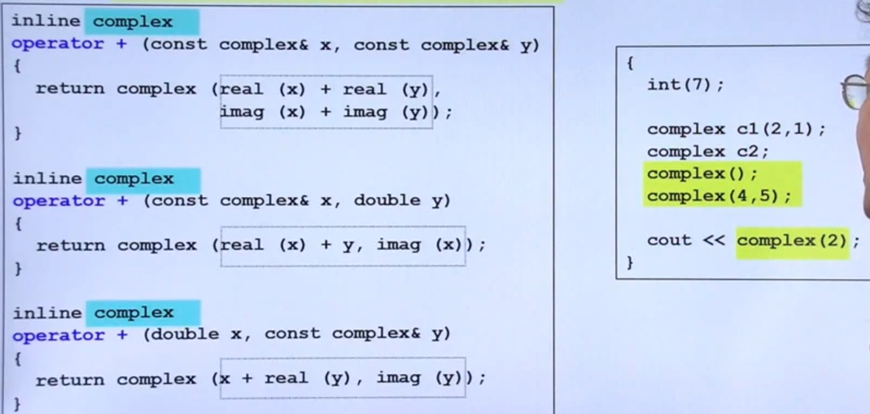

为了应对出现的加法情况，重载三次，复数+复数 复数+double double+复数

typename() 临时对象 临时创建了complex（）对象，使用完了就销毁，不用定义名字

1. 继续操作符号重载

这里把加号当成了正号，编译器通过输入参数选择操作符号重载

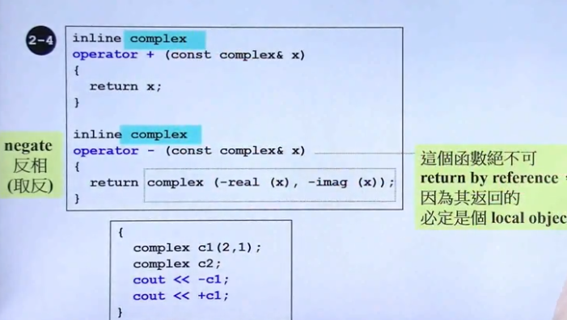

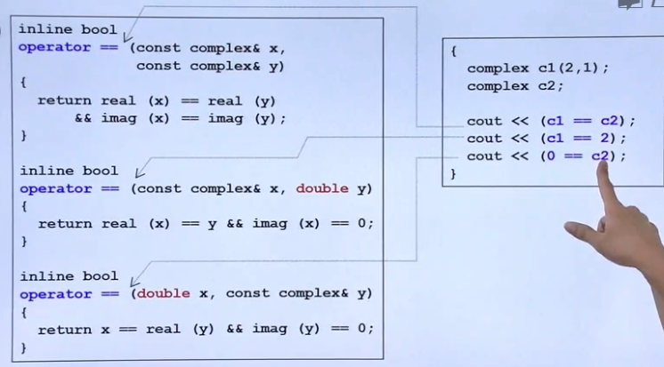

1. 继续继续操作符重载

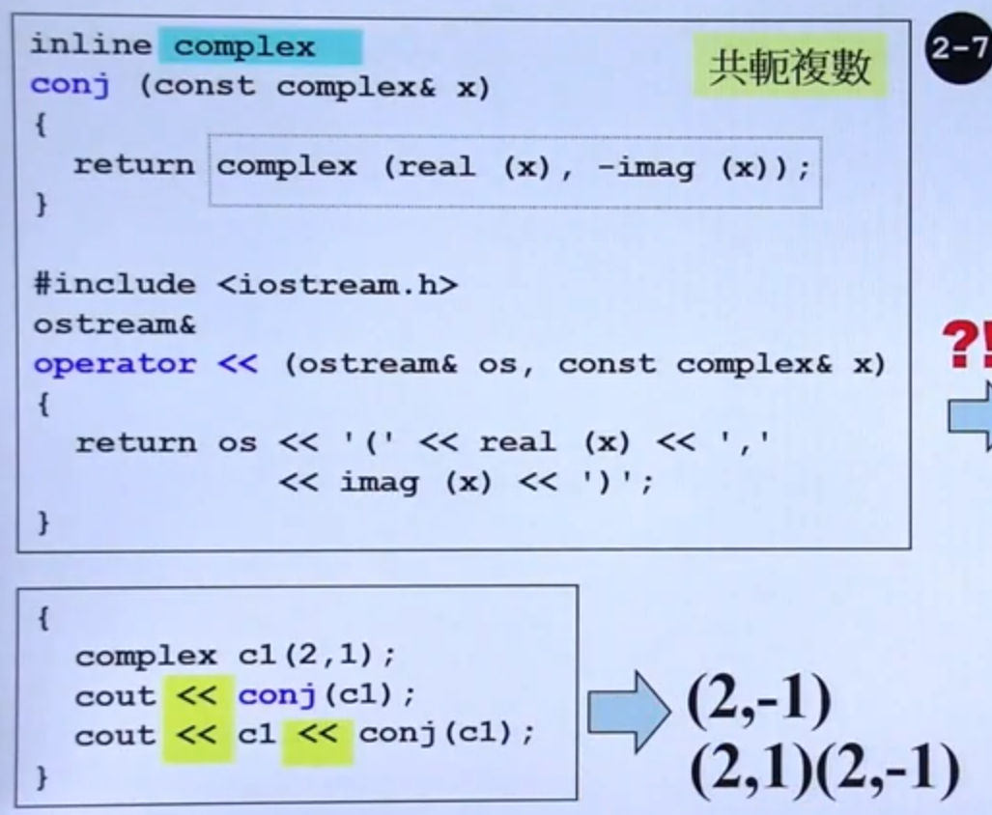

比较special的一个 <<

1. 总结几件事情
2. 构造函数的初始值赋值
3. 函数后边该加const就加const
4. 尽量考虑用引用
5. 尽量数据放在private，函数放在public里